PROGRAMACION ORIENTADA A OBJETOS

Juan Vs El Mundo

Semestre 2015-2016/I

No de proyecto

Nombre del proyecto

Integrantes del equipo

Objetivo del proyecto

Descripción del proyecto

Descripción e imágenes de cada nivel

ivel Principiante

Nivel Intermedio

Nivel Avanzado

Diagrama de clases UML

Características y comportamiento de cada clase

Herencia y polimorfismo

Cronograma de actividades (plan de trabajo)

Bitácora de actividades (historial)

1. No de proyecto

187

1. Nombre del proyecto
2. Juan vs El Mundo.
3. Integrantes del equipo

Benjamín Ulises Camacho Gómez

1. Objetivo del proyecto
2. El objetivo del juego consta de ayudar a juan el protagonista a pasar por un laberinto lleno de enemigos. Los soldados tendrán el atributo de ser muy rápidos pero con poca vida ya que con un golpe podrán ser eliminados, los dinosaurios serán lentos pero con mucha resistencia y por último los gemelos tendrán el atributo de ser rápidos y de alta resistencia todos con la herencia de la clase enemigo. También se hallaran obstáculos (muros) los muros que ayudaran al protagonista para poder recoger el mayor número de monedas que tendrán el atributo de permitir el acceso a algunos enemigos, juan solo tendrá 3 vidas al principio las mismas recabar todas las monedas del nivel se mandara a luchar con el jefe (ex novio de tu princesa) del nivel tu deberás derrotarlo para poder avanzar.
4. Descripción del proyecto
5. El juego constara de 3 niveles cada uno con su correspondiente jefe los niveles serán un cine, escenario negro, el interior de un átomo y por ultimo peleará con el jefe del nivel el mismo tendrá atributos de la clase enemigo jefe que tendrá más resistencia y más variedad de ataques, al vencerlos todos juan podrá llegar al mundo. Consiste en tomar todas las monedas del mundo y así poder avanzar.
6. Descripción e imágenes de cada nivel
7. El juego consta de 6 niveles (contando niveles jefe)

* Nivel 1

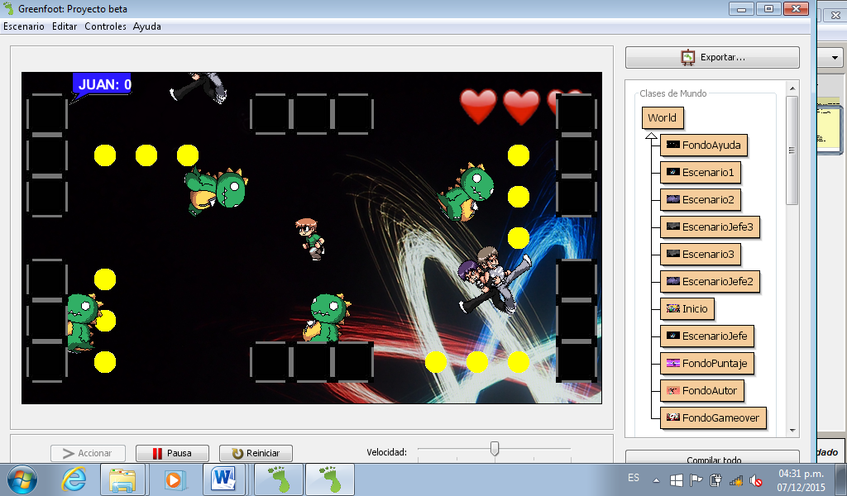

El primer nivel cuenta con 12 monedas 4 enemigos dinosaurios y 2 enemigos gemelos que son más rápidos, y por ultimo un enemigo patineta también los muros los cuales reducen el movimiento de Juan el protagonista también el contador de monedas y el contador de vidas que se ve reflejado en la parte superior izquierda y derecha respectivamente.

* Nivel 2

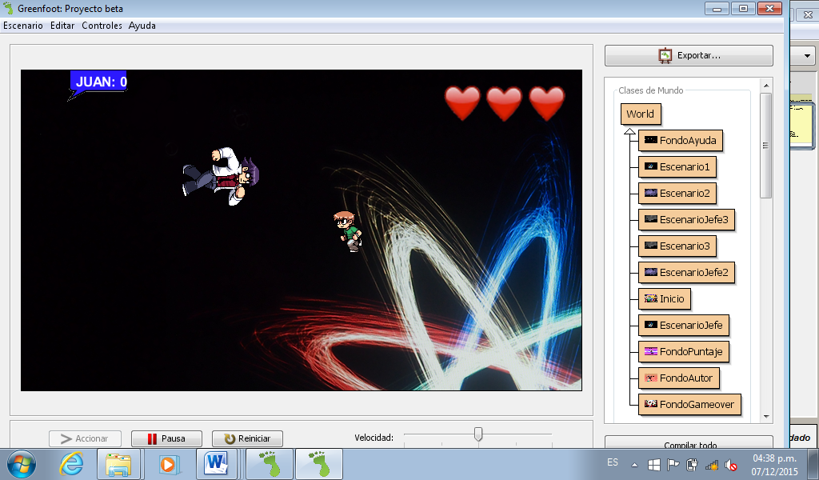

Nivel Jefe en este nivel solo se encuentra el jefe contra juan, el jefe es más rápido que juan y tiene una mayor resistencia se tendrá que vencer para pasar al siguiente nivel.

* Nivel 3

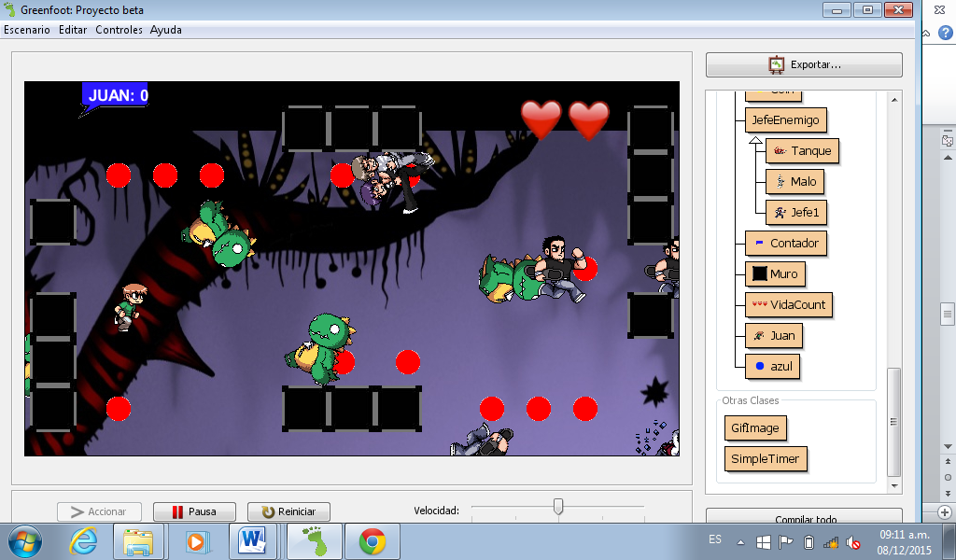

Nivel 3 consta de 12 monedas rojas que dan más puntaje y también de más objetos de la clase enemigo gemelos también del contador de monedas y el contador de vida, tendrá que tomar todas las monedas para poder pasar de nivel y así llegar al final del juego.

* ***Nivel 4***

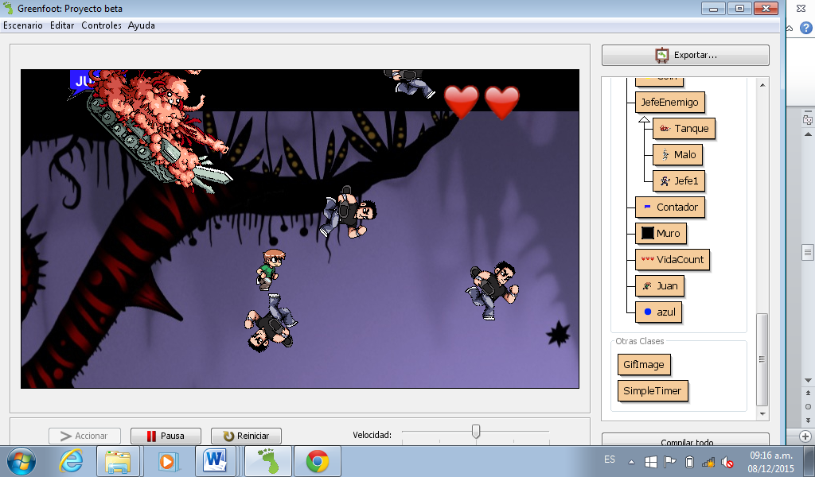

El nivel 4 consta de una clase enemigo Jefe la cual es un tanque que es demasiado grande y difícil de vencer también cuenta con 4 enemigos de la clase patineta que son los más rápidos en este juego.

* ***Nivel 5***

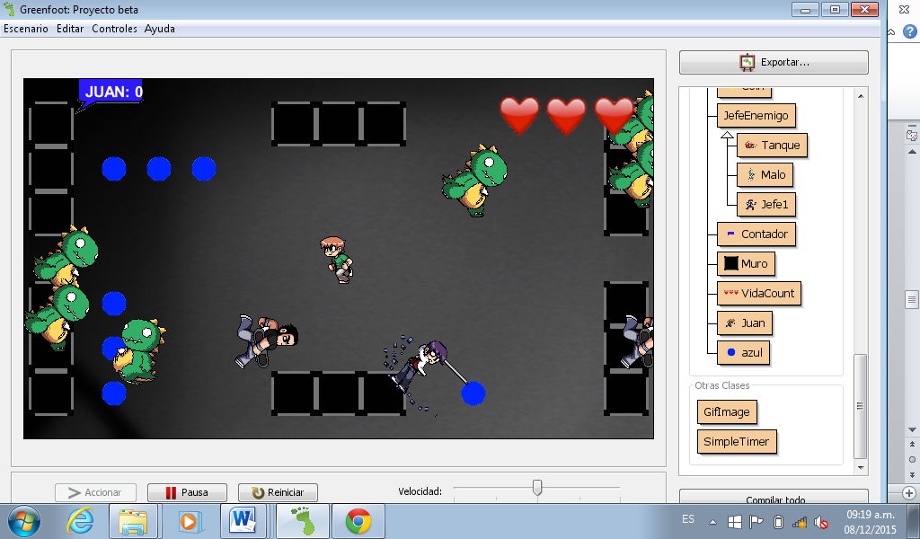

En el nivel 5 se encuentra solo 7 monedas azules las cuales tiene más puntaje y tienen que ser recogidas por Juan y así avanzar con el siguiente nivel pero también tiene que evitar las clases enemigos, ya que este nivel es el que más contiene.

* ***Nivel 6***

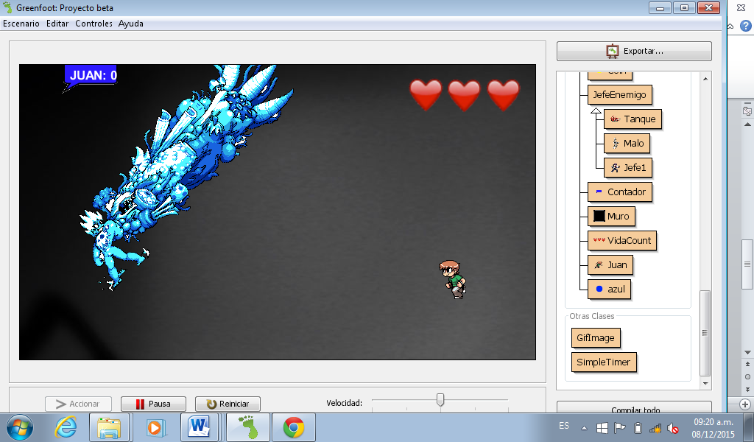

El nivel final o nivel seis se encuentra una clase enemigo jefe el cual es más grande y con mas resistencia al daño que juan, el protagonista tendrá que vencerlos para pasar de nivel.

Juan  vidas monedas (azul ,roja)

**Enemigos**

 Rex Patineta 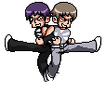 Gemelos

 Gideon

**Enemigos Jefe**

 Jefe1  Tanque

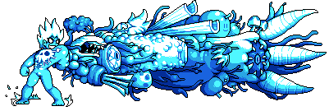Malo

**Otros**

 Muro Contador de monedas

Diagrama de clases UML

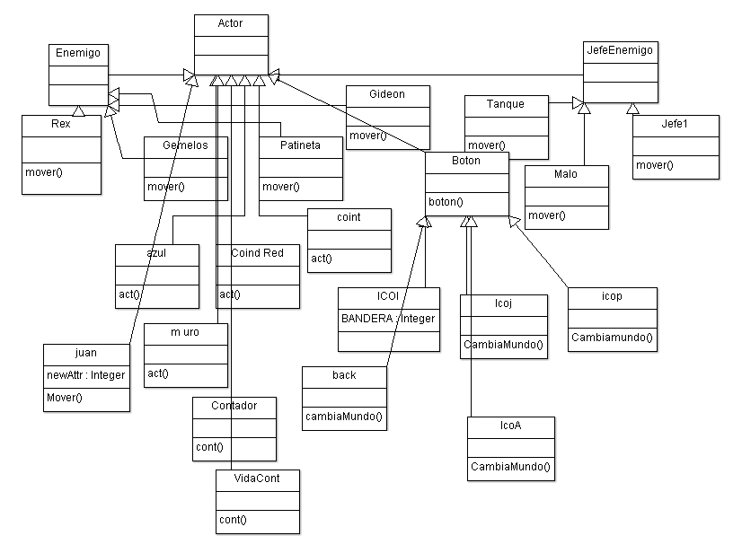.

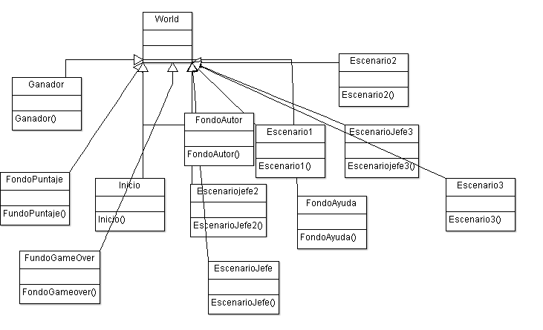

1. Características y comportamiento de cada clase

|  |  |
| --- | --- |
| Nombre de la clase: | Juan |
| Características: | Clase principal en ella se desarrolla todo el juego ya que contiene métodos que interactúan con la mayoría de las otras clases y objetos de las mismas |
|  | Métodos mover hace que se mueva entre el escenario |
|  |  |
| Comportamiento: | Es el movimiento sobres todo le escenario que se activa al mover las teclas a,w,s,d |
|  |  |
|  |  |

*\* Para añadir más renglones a la tabla primero debe seleccionar el renglón y después desde el menú “****Tabla****” seleccionar la opción “****Insertar una fila debajo****”*.

|  |  |
| --- | --- |
| Nombre de la clase: | Enemigo |
| Características: | Tiene el metodo mover las cual permite moverse entre el mundo |
|  |  |
|  |  |
| Comportamiento: | Es el movimiento sobres todo le escenario que al interactuar con las otra clases cambia su funcionamiento |
|  |  |
|  |  |

*\* Para añadir más renglones a la tabla primero debe seleccionar el renglón y después desde el menú “****Tabla****” seleccionar la opción “****Insertar una fila debajo****”*

|  |  |
| --- | --- |
| Nombre de la clase: | Jefe |
| Características: | Es la clase que aparece al final de cada nivel |
|  | Cuanta con el método mover |
|  |  |
| Comportamiento: | En ella se encuentra el método mover que le permite interactuar con el mundo. |
|  | Reduce la vida de la clase juan de manera considerable con solo intersectarlo |
|  |  |

*\* Para añadir más renglones a la tabla primero debe seleccionar el renglón y después desde el menú “****Tabla****” seleccionar la opción “****Insertar una fila debajo****”*

|  |  |
| --- | --- |
| Nombre de la clase: | Boton |
| Características: | Clase que permite moverse por el menú principal |
|  |  |
|  |  |
| Comportamiento: | Método cambia mundo que es el que nos mueve sobres el menú de inicio |
|  | Perimite dar comienzo al juego |
|  |  |
|  |  |
|  |  |
| Nombre de la clase: | Coin |
| Características: | Clase que permite avanzar de nivel |
|  |  |
|  |  |
| Comportamiento: | Al ser intersectado con la clase juan aumenta el marcador |
|  | Al cambiar el marcador este interactua con la clase mundo |
|  | Para avanzar de nivel |

1. Herencia y polimorfismo

El uso del concepto de herencia se aplicó principalmente en la clase Boton en la cual hereda a sus subclases botón el método cambia mundo que es el que ayuda a desplegar el menú de inicio del juego este método heredado lleva una parámetro mundo las cual ayuda a mostrar las pantallas de ayuda, puntaje, autor.

También el uso del polimorfismo se hizo presente en el uso en la subclase Juan que es una de las principales del juego es hija de la clase actor en ella tiene un método Mover que no recibe parámetros pero se sobrescribe en varias funciones como en la clase enemigo en la case enemigo jefe y en sus subclases respectivamente, al momento de suscribirse en cada clase el método tiene variables que permiten que sea diferente un poco la clase mover de las diferentes ya que una de estas variables controla el movimiento que tan rápido o lento se mueve también el movimiento aleatorio que es diferente en cada método.

1. Cronograma de actividades (plan de trabajo)

Describir todas las actividades por realizar desde la propuesta del proyecto hasta la entrega considerando los siguientes entregables:

* + Manual del usuario
  + Manual del programador (este documento)
  + Código
  + Video

<https://youtu.be/z6Nch70aFcI>

* + Link a Greenfoot

<http://www.greenfoot.org/scenarios/15609>

Se deben tomar en cuenta las siguientes fechas importantes:

* + fecha de entrega para examen de ordinario: 2 de diciembre
  + fecha de entrega para examen de extraordinario: 4 de diciembre
  + fecha de entrega para examen de titulo: 11 de diciembre

|  |  |  |
| --- | --- | --- |
| Fecha de Inicio | Fecha de Término | Actividad por realizar |
| 20/10/15 | 21/10/15 | Definición de personajes y creación del mundo |
| 22/10/15 | 22/10/15 | Movimientos simples a la clase juan |
| 17/11/15 | 19/11/15 | Movimiento a los demás clases y creación de niveles |
| 5/12/15 | 8/12/15 | Optimización de código arreglos finales para avanzar de nivel |

*\* Para añadir más renglones a la tabla debe seleccionar primero la tabla y después desde el menú “****Tabla****” seleccionar la opción “****Insertar una fila debajo****”*

1. Bitácora de actividades (historial)

|  |  |
| --- | --- |
| Fecha (dd/mm/aa) | Descripción de la actividad realizada |
| 20/10/15 | Creación de clases y atributos que utilizare |
| 22/10/15 | Movimiento del jugador y creación de ítems |
| 22/10/15 | Acciones del jugador |
| 17/11/15 | Movimiento del los enemigos |
| 17/11/15 | Movimiento de los enemigos jefes |
| 17/11/15 | Condiciones y contadores de puntos, vidas |
| 5/12/15 | Creación de los 3 niveles y el menú principal |
| 6/07/15 | Verificación del juego |
| 7/07/15 | Corrección de errores del juego y documentación |
| 9/07/15 | Entrega del proyecto |

*\* Para añadir más renglones a la tabla debe seleccionar primero la tabla y después desde el menú “****Tabla****” seleccionar la opción “****Insertar una fila debajo****”*